2013年上海市浦东新区中考数学二模试卷
一、选择题（本大题共6小题，每小题4分，满分24分）
1．（4分）下列分数中，能化为有限小数的是（ ）
A． B． C． D．
2．（4分）如果＝2a﹣1，那么（ ）
A．a B．a≤ C．a D．a≥
3．（4分）下列图形中，是旋转对称但不是中心对称图形的是（ ）
A．线段 B．正五边形 C．正八边形 D．圆
4．（4分）如果等腰三角形的两边长分别是方程x²﹣10x+21＝0的两根，那么它的周长为（ ）
A．10 B．13 C．17 D．21
5．（4分）一组数据共有6个正整数，分别为6、7、8、9、10、n，如果这组数据的众数和平均数相同，那么n的值为（ ）
A．6 B．7 C．8 D．9
6．（4分）如果两圆有两个交点，且圆心距为13，那么此两圆的半径可能为（ ）
A．1、10 B．5、8 C．25、40 D．20、30
二、填空题（本大题共12题，每题4分，满分48分）
7．（4分）8的立方根是 ．
8．（4分）太阳半径约为696 000千米，数字696 000用科学记数法表示为 ．
9．（4分）计算：（x²）³＝ ．
10．（4分）已知反比例函数y＝（k≠0），点（﹣2，3）在这个函数的图象上，那么当x＞0时，随x的增大而 ．（增大或减小）
11．（4分）在1～9这九个数中，任何一个数能被3整除的概率是 ．
12．（4分）如图，已知C岛在A岛的北偏东60°方向，在B岛的北偏西45°的方向，那么∠ACB＝ 度．
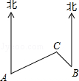
13．（4分）化简：2（﹣）﹣3（+）＝ ．
14．（4分）在中考体育测试前，某校抽取了部分学生的一分钟跳绳测试成绩，将测试成绩整理后作出如图所示的统计图．小红计算出90～100和100﹣110两组的频率和是0.12，小明计算出90～100组的频率为0.04，结合统计图中的信息，可知这次共抽取了 名学生的一分钟跳绳测试成绩．
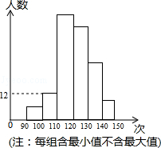
15．（4分）如图，四边形ABCD是梯形，AD∥BC，AC＝BD，且AC⊥BD，如果梯形的高DE＝3，那么梯形ABCD的中位线长为 ．
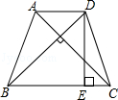
16．（4分）如图，已知四边形ABCD是边长为2的菱形，点E、B、C、F都在以O为圆心的同一圆弧上，且∠ADE＝∠CDF，那么的长度等于 ．（结果保留π）
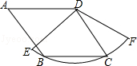
17．（4分）如图，面积为12cm²的△ABC沿BC方向平移至△DEF位置，平移的距离是边BC长的两倍，则图中的四边形ACED的面积是 cm²．
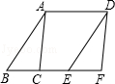
18．（4分）边长为1的正方形内有一个正三角形，如果这个正三角形的一个顶点与正方形的一个顶点重合，另两个顶点都在这个正方形的边上，那么这个正三角形的边长是 ．
三、解答题（共7小题，满分78分）
19．（10分）计算：（π﹣）⁰﹣（）^{﹣1}+|2﹣|+．
20．（10分）先化简，再求值：﹣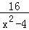﹣，其中x＝．
21．（10分）已知：如图，在△ABC中，点E在边BC上，将△ABE沿直线AE折叠，点B恰好落在边AC上的点D处，点F在线段AE的延长线上，如果∠FCA＝∠B＝2∠ACB，AB＝5，AC＝9．
求：（1）的值；
（2）CE的值．
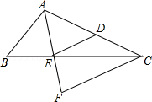
22．（10分）学校组织“义捐义卖”活动，小明的小组准备自制贺年卡进行义卖．活动当天，为了方便，小组准备了一些零钱备用，按照定价售出一些贺年卡后，又降价出售，小组所拥有的所有钱数y（元）与售出卡片数x（张）之间的关系如图所示．
（1）求降价前y（元）与x（张）之间的函数解析式，并写出定义域．
（2）如果按照定价打八折后，将剩余的卡片全部卖出，这时，小组一共有280元（含备用零钱），求该小组一共准备了多少张卡片．
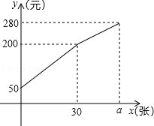
23．（12分）已知：平行四边形ABCD中，点M为边CD的中点，点N为边AB的中点，连接AM、CN，
（1）求证：AM∥CN．
（2）过点B作BH⊥AM，垂足为H，联结CH，求证：△BCH是等腰三角形．
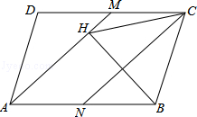
24．（12分）已知：如图，点A（2，0），点B在y轴正半轴上，且OB＝OA，将点B绕点A顺时针方向旋转90°至点C．旋转前后的点B和点C都在抛物线y＝﹣x²+bx+c上，
（1）求点B、C的坐标；
（2）求该抛物线的表达式；
（3）联结AC，该抛物线上是否存在异于点B的点P，使点P与AC构成以AC为直角边的等腰直角三角形？如果存在，求出符合所有条件的P点坐标；如果不存在，请说明理由．
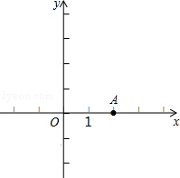
25．（14分）已知：如图，在RT△ABC中，∠C＝90°，BC＝4，tan∠CAB＝，点O在边AC上，以点O为圆心的圆过A、B两点，点P为上一动点．
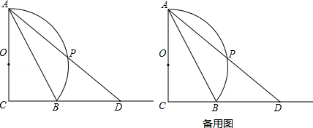
（1）求⊙O的半径；
（2）联结AP并延长，交边CB延长线于点D，设AP＝x，BD＝y，求y关于x的函数解析式，并写出定义域；
（3）联结BP，当点P是的中点时，求△ABP的面积与△ABD的面积比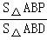．

2013年上海市浦东新区中考数学二模试卷
参考答案与试题解析
一、选择题（本大题共6小题，每小题4分，满分24分）
1．（4分）下列分数中，能化为有限小数的是（ ）
A． B． C． D．
【考点】1D：有理数的除法．菁优网版权所有
【专题】11：计算题．
【分析】本题需根据有理数的除法法则分别对每一项进行计算，即可求出结果．
【解答】解：A∵＝0.3…故本选项错误；
B、∵＝0.2故本选项正确；
C、＝0.142857…故本选项错误；
D、＝0.1…故本选项错误．
故选：B．
【点评】本题主要考查了有理数的除法，在解题时要根据有理数的除法法则分别计算是解题的关键．
2．（4分）如果＝2a﹣1，那么（ ）
A．a B．a≤ C．a D．a≥
【考点】73：二次根式的性质与化简．菁优网版权所有
【专题】11：计算题．
【分析】由二次根式的化简公式得到1﹣2a为非正数，即可求出a的范围．
【解答】解：∵＝|1﹣2a|＝2a﹣1，
∴1﹣2a≤0，
解得：a≥．
故选：D．
【点评】此题考查了二次根式的性质与化简，熟练掌握二次根式的化简公式是解本题的关键．
3．（4分）下列图形中，是旋转对称但不是中心对称图形的是（ ）
A．线段 B．正五边形 C．正八边形 D．圆
【考点】R3：旋转对称图形；R5：中心对称图形．菁优网版权所有
【分析】根据旋转对称图形和中心对称图形的概念即可作出判断．
【解答】解：A、线段是旋转对称图形，也是中心对称图形，故本选项错误；
B、正五边形是旋转对称图形，不是中心对称图形，故本选项正确；
C、正八边形是旋转对称图形，也是中心对称图形，故本选项错误；
D、圆是旋转对称图形，也是中心对称图形，故本选项错误．
故选：B．
【点评】本题考查了旋转对称图形和中心对称图形的概念．
中心对称图形的概念：把一个图形绕某一点旋转180°，如果旋转后的图形能够与原来的图形重合，那么这个图形就叫做中心对称图形，这个点叫做对称中心．
旋转对称图形的概念：如果某一个图形围绕某一点旋转一定的角度（小于360°）后能与原图形重合，那么这个图形就叫做旋转对称图形．
4．（4分）如果等腰三角形的两边长分别是方程x²﹣10x+21＝0的两根，那么它的周长为（ ）
A．10 B．13 C．17 D．21
【考点】A8：解一元二次方程﹣因式分解法；K6：三角形三边关系；KH：等腰三角形的性质．菁优网版权所有
【分析】先解方程x²﹣10x+21＝0求出x的值，即求出等腰三角形的边长，然后再求三角形的周长就容易了，注意要分两种情况讨论，以防漏解．
【解答】解：∵x²﹣10x+21＝0，
∴（x﹣3）（x﹣7）＝0，
∴x₁＝3，x₂＝7，
当等腰三角形的边长是3、3、7时，3+3＜7，不符合三角形的三边关系，应舍去；
当等腰三角形的边长是7、7、3时，这个三角形的周长是7+7+3＝17．
故选：C．
【点评】本题考查了因式分解法解一元二次方程以及等腰三角形的性质，解题的关键是求出方程的两根，此题注意分类思想的运用．
5．（4分）一组数据共有6个正整数，分别为6、7、8、9、10、n，如果这组数据的众数和平均数相同，那么n的值为（ ）
A．6 B．7 C．8 D．9
【考点】W1：算术平均数；W5：众数．菁优网版权所有
【分析】将6、7、8、9分别代入以上数据进行验证即可．
【解答】解：A、当n＝6时，众数为6，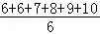≠6，故本选项错误；
B、当n＝7时，众数为7，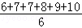≠7，故本选项错误；
C、当n＝8时，众数为8，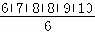＝8，故本选项正确；
D、当n＝9时，众数为9，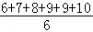≠9，故本选项错误；
故选：C．
【点评】本题考查了众数、平均数，知道平均数的运算方法和众数的定义是解题的关键．
6．（4分）如果两圆有两个交点，且圆心距为13，那么此两圆的半径可能为（ ）
A．1、10 B．5、8 C．25、40 D．20、30
【考点】MJ：圆与圆的位置关系．菁优网版权所有
【分析】首先确定两圆有两个交点得到两圆相交，然后根据半径与圆心距之间的关系找到可能的答案即可．
【解答】解：∵两圆有两个交点，
∴两圆相交，
∵圆心距为13
∴两圆的半径之差小于13，半径之和大于13，
故选：D．
【点评】本题考查了圆与圆的位置关系，解题的关键是了解两圆相交时两圆的圆心距和两圆的半径之间的关系．
二、填空题（本大题共12题，每题4分，满分48分）
7．（4分）8的立方根是 2 ．
【考点】24：立方根．菁优网版权所有
【专题】11：计算题．
【分析】利用立方根的定义计算即可得到结果．
【解答】解：8的立方根为2，
故答案为：2．
【点评】此题考查了立方根，熟练掌握立方根的定义是解本题的关键．
8．（4分）太阳半径约为696 000千米，数字696 000用科学记数法表示为 6.96×10⁵ ．
【考点】1I：科学记数法—表示较大的数．菁优网版权所有
【专题】12：应用题．
【分析】科学记数法的表示形式为a×10^{n}的形式，其中1≤|a|＜10，n为整数．本题中696 000有6位整数，n＝6﹣1＝5．
【解答】解：696 000＝6.96×10⁵．
【点评】此题考查科学记数法的表示方法．科学记数法的表示形式为a×10^{n}的形式，其中1≤|a|＜10，n为整数，表示时关键要正确确定a的值以及n的值．
9．（4分）计算：（x²）³＝ x⁶ ．
【考点】47：幂的乘方与积的乘方．菁优网版权所有
【分析】根据幂的乘方，底数不变，指数相乘，进行计算．
【解答】解：原式＝x^{2×3}＝x⁶．
故答案为x⁶．
【点评】此题考查了幂的乘方的性质．
10．（4分）已知反比例函数y＝（k≠0），点（﹣2，3）在这个函数的图象上，那么当x＞0时，随x的增大而 增大 ．（增大或减小）
【考点】G4：反比例函数的性质；G7：待定系数法求反比例函数解析式．菁优网版权所有
【分析】根据反比例函数图象上点的坐标特征，可得k＝﹣2×3＝﹣6，再根据k＜0，双曲线的两支分别位于第二、第四象限，在每一象限内y随x的增大而增大可得答案．
【解答】解：∵反比列函数y＝（k≠0）过点（﹣2，3），
∴k＝﹣2×3＝﹣6，
∵k＝﹣6＜0，
∴当x＞0时，随x的增大而增大，
故答案为：增大．
【点评】此题主要考查了反比例函数图象上点的坐标特征，以及反比例函数图象的性质，关键是正确求出k的值．
11．（4分）在1～9这九个数中，任何一个数能被3整除的概率是 ．
【考点】X4：概率公式．菁优网版权所有
【专题】2B：探究型．
【分析】先找出1～9这九个数中能被3整除的数，再求出其概率即可．
【解答】解：∵在1～9这九个数中能被3整除的数有：3，6，9共3个，
∴任何一个数能被3整除的概率＝＝．
故答案为：．
【点评】本题考查的是概率公式，用到的知识点为：概率＝所求情况数与总情况数之比．
12．（4分）如图，已知C岛在A岛的北偏东60°方向，在B岛的北偏西45°的方向，那么∠ACB＝ 105 度．
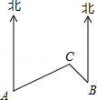
【考点】IH：方向角．菁优网版权所有
【分析】连接AB．先求出∠CAB及∠ABC的度数，再根据三角形内角和是180°即可进行解答．
【解答】解：连接AB．
∵C岛在A岛的北偏东60°方向，在B岛的北偏西45°方向，
∴∠CAB+∠ABC＝180°﹣（60°+45°）＝75°，
∵三角形内角和是180°，
∴∠ACB＝180°﹣∠CAB﹣∠ABC＝180°﹣30°﹣45°＝105°．
故答案为：105．
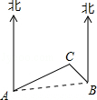
【点评】本题考查的是方向角的概念及三角形内角和定理，根据题意得出∠CAB及∠ABC的度数是解答此题的关键．
13．（4分）化简：2（﹣）﹣3（+）＝ ﹣4 ．
【考点】LM：*平面向量．菁优网版权所有
【分析】根据向量的运算，先去掉括号，再合并即可得解．
【解答】解：2（﹣）﹣3（+）
＝2﹣﹣﹣3
＝﹣4．
故答案为：﹣4．
【点评】本题考查了向量的计算，是基础题，计算时要注意符号的处理．
14．（4分）在中考体育测试前，某校抽取了部分学生的一分钟跳绳测试成绩，将测试成绩整理后作出如图所示的统计图．小红计算出90～100和100﹣110两组的频率和是0.12，小明计算出90～100组的频率为0.04，结合统计图中的信息，可知这次共抽取了 150 名学生的一分钟跳绳测试成绩．
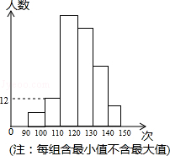
【考点】V8：频数（率）分布直方图．菁优网版权所有
【分析】首先求得100﹣110两组的频率，利用12除以这组的频率即可求解．
【解答】解：100﹣110两组的频率是：0.12﹣0.04＝0.08，
则抽查的总人数是：12÷0.08＝150（人）．
故答案是：150．
【点评】本题用到的知识点是：频率＝频数÷总数，用样本估计整体让整体×样本的百分比即可．
15．（4分）如图，四边形ABCD是梯形，AD∥BC，AC＝BD，且AC⊥BD，如果梯形的高DE＝3，那么梯形ABCD的中位线长为 3 ．
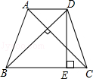
【考点】LL：梯形中位线定理．菁优网版权所有
【分析】过点D作DF∥AC交BC的延长线于F，可得四边形ACFD是平行四边形，根据平行四边形的性质可得AD＝CF，再判定△BDF是等腰直角三角形，根据等腰直角三角形的性质求出DE＝BF，再根据梯形的中位线等于两底边和的一半解答．
【解答】解：如图，过点D作DF∥AC交BC的延长线于F，
则四边形ACFD是平行四边形，
∴AD＝CF，
∴AD+BC＝BF，
∵AC＝BD，AC⊥BD，
∴△BDF是等腰直角三角形，
∴DE＝BF，
∴梯形的中位线长等于DE的长度，
∵DE＝3，
∴梯形的中位线长为3．
故答案为：3．
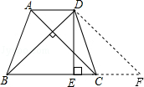
【点评】本题考查了梯形的中位线，等腰直角三角形的判定与性质，平行四边形的判定与性质，梯形的问题关键在于准确作出辅助线．
16．（4分）如图，已知四边形ABCD是边长为2的菱形，点E、B、C、F都在以O为圆心的同一圆弧上，且∠ADE＝∠CDF，那么的长度等于 ．（结果保留π）
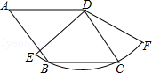
【考点】KM：等边三角形的判定与性质；L8：菱形的性质；MN：弧长的计算．菁优网版权所有
【分析】B，C两点恰好落在扇形AEF的上，即B、C在同一个圆上，连接BD，易证△BDC是等边三角形，即可求得的圆心角的度数，根据∠ADE＝∠CDF可知∠ADC＝∠EDF，即可证明的长＝2，然后利用弧长公式即可求解．
【解答】解：连接BD，
∵菱形ABCD中，DC＝BC，
又∵BD＝DC，
∴BD＝DC＝BC，即△DBC是等边三角形．
∴∠BDC＝60°，
∴＝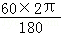＝，
∵∠ADE＝∠CDF，
∴∠ADC＝∠EDF，
∵∠ADC＝2∠BDC，
∴∠EDF＝2∠BDC，
∴＝2＝2×＝．
【点评】本题考查了弧长公式，理解B，C两点恰好落在扇形AEF的上，即B、C在同一个圆上，得到△BDC是等边三角形是关键．
17．（4分）如图，面积为12cm²的△ABC沿BC方向平移至△DEF位置，平移的距离是边BC长的两倍，则图中的四边形ACED的面积是 36 cm²．
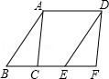
【考点】Q2：平移的性质．菁优网版权所有
【分析】根据平移的性质可以知道四边形ACED的面积是三个△ABC的面积，依此计算即可．
【解答】解：∵平移的距离是边BC长的两倍，
∴BC＝CE＝EF，
∴四边形ACED的面积是三个△ABC的面积；
∴四边形ACED的面积＝12×3＝36cm²．
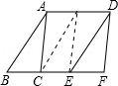
【点评】本题的关键是得出四边形ACED的面积是三个△ABC的面积．然后根据已知条件计算．
18．（4分）边长为1的正方形内有一个正三角形，如果这个正三角形的一个顶点与正方形的一个顶点重合，另两个顶点都在这个正方形的边上，那么这个正三角形的边长是 ﹣ ．
【考点】KD：全等三角形的判定与性质；KQ：勾股定理；LE：正方形的性质．菁优网版权所有
【分析】设AE＝x，CF＝y，利用正方形的性质及勾股定理求出x＝y，然后列出关于x的一元二次方程，求出x的值，最后求出正三角形的边长．
【解答】解：设AE＝x，CF＝y，
在Rt△BAE中，
∵AB＝1，AE＝x，
∴BE＝，
在Rt△BCD中，
∵BC＝1，CF＝y，
∴BF＝，
∵BE＝BF，
∴x＝y，
在Rt△EDF中，
∴DE＝DF＝1﹣x，
∴EF＝（1﹣x），
∵BE＝BF＝EF，
∴＝（1﹣x），
解得x＝2﹣，
∴BE＝＝＝＝﹣．
故答案为﹣．
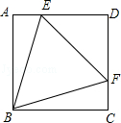
【点评】本题主要考查正方形的性质和勾股定理的知识点，解答本题的关键是求出AE＝CF，此题难度不大．
三、解答题（共7小题，满分78分）
19．（10分）计算：（π﹣）⁰﹣（）^{﹣1}+|2﹣|+．
【考点】2C：实数的运算；2F：分数指数幂；6E：零指数幂；6F：负整数指数幂．菁优网版权所有
【分析】分别进行零指数幂、负整数指数幂、绝对值、乘方等运算，然后按照实数的运算法则计算即可．
【解答】解：原式＝1﹣3+2﹣+
＝0．
【点评】本题考查了实数的运算，涉及了零指数幂、负整数指数幂、绝对值、乘方等知识，属于基础题．
20．（10分）先化简，再求值：﹣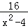﹣，其中x＝．
【考点】6D：分式的化简求值．菁优网版权所有
【分析】原式三项通分并利用同分母分式的加减法则计算得到最简结果，将x的值代入计算即可求出值．
【解答】解：原式＝﹣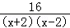﹣
＝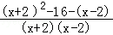
＝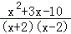
＝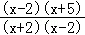
＝，
当x＝﹣2时，原式＝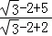＝1+．
【点评】此题考查了分式的化简求值，分式的加减运算关键是通分，通分的关键是找最简公分母；分式的乘除运算关键是约分，约分的关键是找公因式．
21．（10分）已知：如图，在△ABC中，点E在边BC上，将△ABE沿直线AE折叠，点B恰好落在边AC上的点D处，点F在线段AE的延长线上，如果∠FCA＝∠B＝2∠ACB，AB＝5，AC＝9．
求：（1）的值；
（2）CE的值．
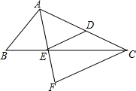
【考点】PB：翻折变换（折叠问题）；S9：相似三角形的判定与性质．菁优网版权所有
【分析】（1）先由折叠的性质得出△ABE≌△ADE，则∠B＝∠ADE，AB＝AD＝5，再由∠FCA＝∠B，得到∠FCA＝∠ADE，判定DE∥CF，则△ADE∽△ACF，根据相似三角形对应边成比例得到＝＝，即可求出的值；
（2）先由已知条件及平行线的性质得出∠ACE＝∠DEC，根据等角对等边得到DE＝DC＝4，再由△ABE≌△ADE，得出BE＝DE＝4，∠BAE＝∠DAE，然后由角平分线的性质得到＝，将数值代入，即可求出CE的值．
【解答】解：（1）∵将△ABE沿直线AE折叠，点B恰好落在边AC上的点D处，
∴△ABE≌△ADE，
∴∠B＝∠ADE，AB＝AD＝5，
∵∠FCA＝∠B，
∴∠FCA＝∠ADE，
∴DE∥CF，
∴△ADE∽△ACF，
∴＝＝，
∴＝；

（2）∵∠FCA＝2∠ACB，
∴∠ACE＝∠FCE．
∵DE∥CF，
∴∠DEC＝∠FCE，
∴∠ACE＝∠DEC，
∴DE＝DC＝AC﹣AD＝9﹣5＝4，
∵△ABE≌△ADE，
∴BE＝DE＝4，∠BAE＝∠DAE，
∴＝，＝，
解得CE＝．
【点评】本题考查了轴对称的性质，相似三角形的判定与性质，平行线的判定与性质，等腰三角形的判定，角平分线的性质等知识，综合性较强，有一定难度．
22．（10分）学校组织“义捐义卖”活动，小明的小组准备自制贺年卡进行义卖．活动当天，为了方便，小组准备了一些零钱备用，按照定价售出一些贺年卡后，又降价出售，小组所拥有的所有钱数y（元）与售出卡片数x（张）之间的关系如图所示．
（1）求降价前y（元）与x（张）之间的函数解析式，并写出定义域．
（2）如果按照定价打八折后，将剩余的卡片全部卖出，这时，小组一共有280元（含备用零钱），求该小组一共准备了多少张卡片．
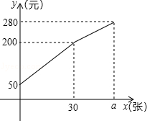
【考点】FH：一次函数的应用．菁优网版权所有
【分析】（1）根据函数图象由待定系数法就可以直接求出降价前y（元）与x（张）之间的函数解析式；
（2）根据（1）的结论求出卡片原来的定价，设一共准备了a张卡片，则降价出售了（a﹣30）张，就有由条件建立方程求出其值．
【解答】解：设降价前y（元）与x（张）之间的函数解析式为y＝kx+b，根据图象得
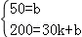，
解得：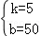，
∴降价前y（元）与x（张）之间的函数解析式为：y＝5x+50．
由图象得自变量的取值范围为：0≤x≤30（且x为正整数）

（2）由题意，得
每张卡片的售价为：（200﹣50）÷30＝5元．
设一共准备了a张卡片，则降价出售了（a﹣30）张，由图象，得
5×0.8×（a﹣30）＝280﹣200，
解得：a＝50张．
答：该小组一共准备了50张卡片．
【点评】本题是一道一次函数的综合是试题，考查了运用待定系数法求一次函数的解析式的运用，列一元一次方程解实际问题的运用，解答时弄清函数图象的含义是关键．
23．（12分）已知：平行四边形ABCD中，点M为边CD的中点，点N为边AB的中点，连接AM、CN，
（1）求证：AM∥CN．
（2）过点B作BH⊥AM，垂足为H，联结CH，求证：△BCH是等腰三角形．
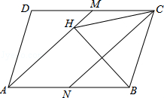
【考点】KD：全等三角形的判定与性质；KI：等腰三角形的判定；KP：直角三角形斜边上的中线；L7：平行四边形的判定与性质．菁优网版权所有
【专题】14：证明题．
【分析】（1）由四边形ABCD是平行四边形，根据平行四边形的性质，可得AB∥CD，AB＝CD，又由点M为边CD的中点，点N为边AB的中点，即可得CM＝AN，继而可判定四边形ANCM是平行四边形，则可证得AM∥CN．
（2）由AM∥CN，BH⊥AM，点N为边AB的中点，可证得BH⊥CN，ME是△BAH的中位线，则可得CN是BH的垂直平分线，继而证得：△BCH是等腰三角形．
【解答】证明：（1）∵四边形ABCD是平行四边形，
∴AB∥CD，AB＝CD，
∵点M为边CD的中点，点N为边AB的中点，
∴CM＝CD，AN＝AB，
∴CM＝AN，
∴四边形ANCM是平行四边形，
∴AM∥CN；

（2）设BH与CN交于点E，
∵AM∥CN，BH⊥AM，
∴BH⊥CN，
∵N是AB的中点，
∴EN是△BAH的中位线，
∴BE＝EH，
∴CH＝CB，
∴△BCH是等腰三角形．
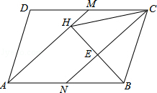
【点评】此题考查了平行四边形的判定与性质、线段垂直平分线的性质以及等腰三角形的判定．此题难度适中，注意掌握数形结合思想的应用．
24．（12分）已知：如图，点A（2，0），点B在y轴正半轴上，且OB＝OA，将点B绕点A顺时针方向旋转90°至点C．旋转前后的点B和点C都在抛物线y＝﹣x²+bx+c上，
（1）求点B、C的坐标；
（2）求该抛物线的表达式；
（3）联结AC，该抛物线上是否存在异于点B的点P，使点P与AC构成以AC为直角边的等腰直角三角形？如果存在，求出符合所有条件的P点坐标；如果不存在，请说明理由．
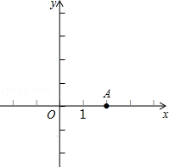
【考点】HF：二次函数综合题．菁优网版权所有
【分析】（1）由A点坐标求出OA的长，根据点B在y轴正半轴上，且OB＝OA，可求出点B的坐标为（0，1）；过点C作CD垂直于x轴于D，由点B绕点A顺时针方向旋转90°至点C，根据旋转的旋转得到AB＝AC，且∠BAC为直角，可得∠OAB与∠CAD互余，由∠AOB为直角，可得∠OAB与∠ABO互余，根据同角的余角相等可得一对角相等，再加上一对直角相等，利用ASA可证明三角形ACD与三角形AOB全等，根据全等三角形的对应边相等可得AD＝OB，CD＝OA，进而求出C的坐标；
（2）将B、C两点的坐标代入抛物线解析式，运用待定系数法即可确定抛物线的解析式；
（3）假设存在点P使△ABP是以AB为直角边的等腰直角三角形，分三种情况考虑：（i）当以AC为直角边，点A为直角顶点，则延长BA至点P₁，使得P₁A＝CA，得到等腰直角三角形ACP₁，过点P₁作P₁M⊥x轴，如图所示，根据一对对顶角相等，一对直角相等，AB＝AP₁，利用AAS可证明三角形AP₁M与三角形ABO全等，得出AP₁与P₁M的长，再由P₁为第四象限的点，得出此时P₁的坐标，代入抛物线解析式中检验满足；（ii）当以AC为直角边，点C为直角顶点，则过点C作CP₂⊥AC，且使得CP₂＝AC，得到等腰直角三角形ACP₂，过点P₂作y轴的平行线，过点C作x轴的平行线，两线交于点N，如图所示，同理证明三角形CP₂N与三角形AOB全等，得出P₂N与CN的长，由P₂为第一象限的点，写出P₂的坐标，代入抛物线解析式中检验满足；（iii）当以AC为直角边，点C为直角顶点，则过点C作CP₃⊥AC，且使得CP₃＝AC，得到等腰直角三角形ACP₃，过点P₃作x轴的平行线，过点C作y轴的平行线，两线交于点H，如图所示，同理可证明三角形CP₃H全等于三角形AOB，可得出P₃H与CH的长，由P₃为第一象限的点，写出P₃的坐标，代入抛物线解析式检验，不满足，综上，得到所有满足题意的P的坐标．
【解答】解：（1）∵点A（2，0），
∴OA＝2，
∴OB＝OA＝1，
∵点B在y轴正半轴上，
∴点B的坐标为（0，1）；
过C作CD⊥x轴，垂足为D，
∵BA⊥AC，∴∠OAB+∠CAD＝90°，
又∠AOB＝90°，∴∠OAB+∠OBA＝90°，
∴∠CAD＝∠OBA，又AB＝AC，∠AOB＝∠ADC＝90°，
∴△AOB≌△CDA，
∴OA＝CD＝2，OB＝AD＝1，
∴OD＝OA+AD＝3，又C为第一象限的点，
∴点C的坐标为（3，2）；

（2）∵点B和点C都在抛物线y＝﹣x²+bx+c上，
∴把B（0，1），C（3，2）代入，
得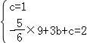，
解得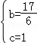，
则抛物线的解析式为y＝﹣x²+x+1；

（3）该抛物线上存在点P，△ACP是以AC为直角边的等腰直角三角形，分三种情况：
（i）若以AC为直角边，点A为直角顶点，则延长BA至点P₁，使得P₁A＝CA，得到等腰直角三角形ACP₁，
过点P₁作P₁M⊥x轴，如图所示，
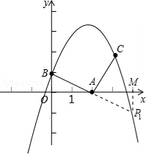
∵AP₁＝CA＝AB，∠MAP₁＝∠OAB，∠P₁MA＝∠OBA＝90°，
∴△AMP₁≌△AOB，
∴AM＝AO＝2，P₁M＝OB＝1，
∴OM＝OA+AM＝4，
∴P₁（4，﹣1），经检验点P₁在抛物线y＝﹣x²+x+1上；
（ii）若以AC为直角边，点C为直角顶点，则过点C作CP₂⊥AC，且使得CP₂＝AC，得到等腰直角三角形ACP₂，
过点P₂作y轴的平行线，过点C作x轴的平行线，两线交于点N，如图，
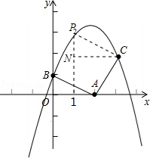
同理可证△CP₂N≌△ABO，
∴CN＝OA＝2，NP₂＝OB＝1，
又∵C的坐标为（3，2），
∴P₂（1，3），经检验P₂也在抛物线y＝﹣x²+x+1上；
（iii）若以AC为直角边，点C为直角顶点，则过点C作CP₃⊥AC，且使得CP₃＝AC，得到等腰直角三角形ACP₃，
过点P₃作x轴的平行线，过点C作y轴的平行线，两线交于点H，如图，
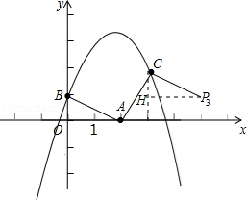
同理可证△CP₃H≌△BAO，
∴HP₃＝OA＝2，CH＝OB＝1，
又∵C的坐标为（3，2），
∴P₃（5，1），经检验P₃不在抛物线y＝﹣x²+x+1上；
则符合条件的点有P₁（4，﹣1），P₂（1，3）两点．
【点评】此题属于二次函数的综合题，涉及的知识有：全等三角形的判定与性质，待定系数法求二次函数的解析式，以及等腰直角三角形的性质等知识．此题综合性强，难度较大，解题的关键是要注意数形结合思想、方程思想与分类讨论思想的应用．
25．（14分）已知：如图，在RT△ABC中，∠C＝90°，BC＝4，tan∠CAB＝，点O在边AC上，以点O为圆心的圆过A、B两点，点P为上一动点．
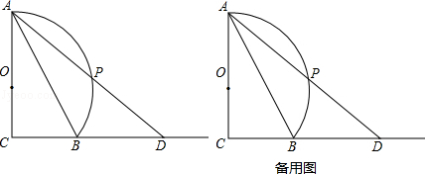
（1）求⊙O的半径；
（2）联结AP并延长，交边CB延长线于点D，设AP＝x，BD＝y，求y关于x的函数解析式，并写出定义域；
（3）联结BP，当点P是的中点时，求△ABP的面积与△ABD的面积比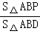．
【考点】MR：圆的综合题．菁优网版权所有
【专题】11：计算题．
【分析】（1）首先求出AC＝2BC，再利用勾股定理OB²＝OC²+BC²，求出r求出即可；
（2）首先得出Rt△OAH∽Rt△DAC，进而得出y与x之间的函数关系；
（3）首先求出AQ，PQ的长，进而求出△ABP的面积与△ABD的面积比．
【解答】解：（1）连结OB，如图（1），
∵∠C＝90°，BC＝4，tan∠CAB＝，
∴tan∠CAB＝＝，
∴AC＝2BC＝8，
设OA＝OB＝r，则OC＝8﹣r，
在Rt△OBC中，∵OB²＝OC²+BC²，
∴r²＝（8﹣r）²+4²，
解得：r＝5，
即⊙O的半径为5；

（2）作OH⊥AP，如图（1），
∴AH＝PH＝x，
∵∠OAH＝∠DAC，
∴Rt△OAH∽Rt△DAC，
∴OH：CD＝AH：AC，
即OH：（4+y）＝x：8，
∴OH＝x（4+y），
在Rt△AOH中，OH＝＝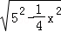＝，
∴＝x（4+y），
∴y＝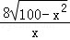﹣4，
∵AB＝＝＝4，
∴定义域为0＜x＜4；

（3）连结OP交AB于Q，如图（2），
∵点P是的中点，
∴OQ垂直平分AB，
∴AQ＝AB＝2，
在Rt△OAQ中，OQ＝＝，
∴PQ＝PO﹣OQ＝5﹣，
∴S_{△PAB}＝AB•PQ＝×4×（5﹣）＝10﹣10，
在Rt△APQ中，AP²＝PQ²+AQ²＝（5﹣）²+（2）²＝50﹣10，
即x²＝50﹣10，x＝，
∴y＝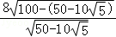﹣4＝8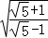﹣4＝8×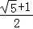﹣4＝4，
∴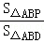＝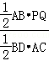＝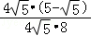＝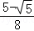．
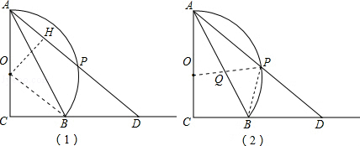
【点评】本题考查了圆的综合题：垂径定理及其讨论在有关圆的几何计算中常常用到，同时勾股定理以及三角形相似的性质是几何计算常用的定理．

